CPU 占用率/内存使用率查看方法指导文档

Version: 1.0.

一、进入机顶盒设置

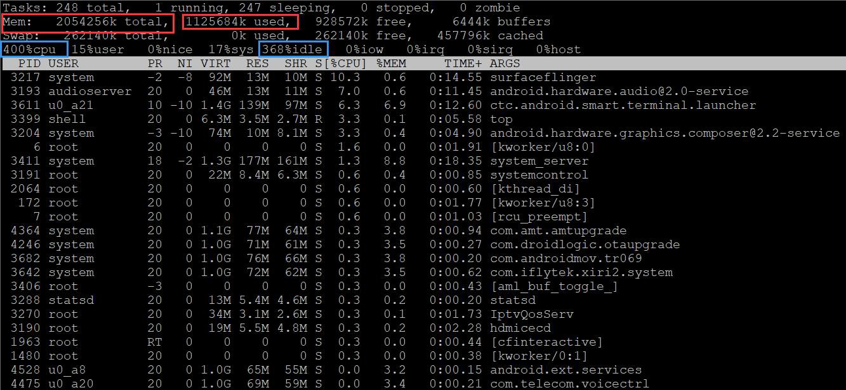
- 可以通过 top 命令

当前 CPU 占用率： (400-368）/ 400 = 8%
当 前 系 统 内 存 使 用 率 ： 1125684 / 2054256 = 54.7%

